ĐƠN VỊ THÔNG TIN THUỐC BV PHCN - THÁNG 10/2023

BỔ GAN P/H
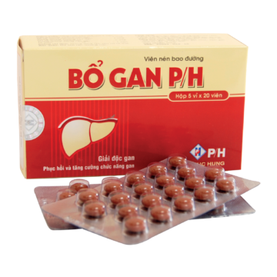

THÀNH PHẦN: Mỗi viên nén bao đường chứa.
- Cao đặc diệp hạ châu ……………………………………125 mg
- Cao đặc Bồ bồ …………………………………………..100 mg
- Cao đặc chi tử …………………………………………….25 mg
- Tá dược ………………………………………………….vđ 1 viên

CHỈ ĐỊNH:

- Bảo vệ và giải độc gan do dùng nhiều bia rượu, chống dị ứng, mẩn ngứa, nổi mề đay.

- Phục hồi chức năng gan do suy giảm chức năng gan, viêm gan gây mệt mỏi, ăn uống khó tiêu, vàng da táo bón.

- Hạ men gan, điều trị viêm gan virus, viêm gan vàng da cấp và mạn tính.

LIỀU LƯỢNG VÀ CÁCH DÙNG:
- Ngày uống 3 lần, mỗi lần 5 viên, uống sau bữa ăn.
- Bệnh nặng có thể dùng gấp rưỡi liều trên.
- Đợt điều trị 10-12 tuần.
CHỐNG CHỈ ĐỊNH:
- Không dùng cho phụ nữ có thai.
THẬN TRỌNG:
- Thận trọng khi dùng thuốc cho bệnh nhân tiểu đường.

TÁC DỤNG KHÔNG MONG MUỐN:

- Chưa có báo cáo
SỬ DỤNG CHO PHỤ NỮ CÓ THAI VÀ CHO CON BÚ :
- Chống chỉ định cho phụ nữ có thai.
- Phụ nữ cho con bú : Chưa có tài liệu báo cáo về trường hợp dùng thuốc cho phụ nữ cho con bú.
Đơn giá: 550 đồng/viên
DS. Nguyễn Thị Hường

